ФАКУЛЬТЕТ | Информатика и системы управления
КАФЕДРА | Защита информации

ОТЧЕТ
о лабораторной работе №5.2

«Двумерные массивы и функции»

Выполнил | студент группы ИУ10-39 |  |  |  | А.В. Лебедев
 | (группа) |  | (подпись) |  | (И.О. Фамилия)
Проверил | ассистент кафедры ИУ10 |  |  |  | М.А. Наткин
 |  |  | (подпись) |  | (И.О. Фамилия)

Содержание
Постановка задачи 3
Теоретическая часть 3
Описание алгоритма 3
Описание входных и выходных данных 7
Листинг программы 7
Результат работы программы 8
Список использованной литературы и материалов 9

Постановка задачи
Дана целочисленная прямоугольная матрица.
1. Определить количество столбцов, не содержащих ни одного нулевого элемента.
2. Переставляя строки заданной матрицы, расположить их в соответствии с ростом характеристик. ПРИМЕЧАНИЕ: Характеристикой строки целочисленной матрицы назовем сумму ее положительных четных элементов.

Теоретическая часть
Организация двумерных массивов
В Python реализовать массив можно через вложенные списки. В
следующем листинге программы показан прием формирования двумерного
списка и способы инициализации его элементов.
Обратите внимание на строку, выделенную жирным. Элемент массива,
ранее получивший числовое значение инициируется строковым значением.
При этом Python выполняет эту операцию без выдачи предупреждения
(элементы списка могут быть разного типа). Здесь это сделано только для
примера.

Описание алгоритма
Общее описание:
Программа работает с целочисленной прямоугольной матрицей, вводимой пользователем, и выполняет два основных действия:
- Подсчет столбцов без нулевых элементов
- Сортировку строк по характеристикам (сумма положительных четных элементов)
Детальное описание функций:
1. input_matrix_dimensions()
Назначение: Запрос размеров матрицы у пользователя с валидацией ввода
Алгоритм:
- Бесконечный цикл до получения корректных данных
- Запрос количества строк и столбцов
- Проверка, что введены целые положительные числа
- При ошибке - вывод сообщения и повторный запрос
Локальные переменные:
- rows - количество строк
- cols - количество столбцов
2. input_matrix(rows, cols)
Назначение: Ввод элементов матрицы пользователем
Алгоритм:
- Для каждой строки от 0 до rows-1:
  - Запрос ввода строки чисел через пробел
  - Преобразование ввода в список целых чисел
  - Проверка количества элементов (должно равно cols)
  - При ошибке - повторный запрос строки
Локальные переменные:
- matrix - результирующая матрица
- row_input - введенная строка чисел
- elements - список преобразованных чисел
3. print_matrix(matrix, title)
Назначение: Форматированный вывод матрицы на экран
Алгоритм:
- Вывод заголовка
- Для каждой строки матрицы:
  - Форматирование элементов с выравниванием
  - Вывод строки через пробелы
Локальные переменные: отсутствуют

4. count_columns_without_zeros(matrix)
Назначение: Подсчет столбцов без нулевых элементов
Алгоритм:
- Для каждого столбца от 0 до cols-1:
  - Проверка всех элементов столбца на наличие нуля
  - Если нулей нет - увеличение счетчика
Локальные переменные:
- rows, cols - размеры матрицы
- count - счетчик столбцов без нулей
- has_zero - флаг наличия нуля в столбце
- i, j - индексы для итерации
5. calculate_row_characteristic(row)
Назначение: Вычисление характеристики строки
Алгоритм:
- Инициализация суммы характеристик
- Для каждого элемента строки:
  - Проверка условий: элемент > 0 И элемент четный
  - Если условия выполняются - добавление к сумме
Локальные переменные:
- characteristic - вычисленная характеристика
- element - текущий элемент строки
6. sort_rows_by_characteristics(matrix)
Назначение: Сортировка строк матрицы по характеристикам
Алгоритм:
- Создание списка кортежей (характеристика, строка)
- Сортировка списка по возрастанию характеристик
- Формирование новой матрицы из отсортированных строк
Локальные переменные:
- rows_with_characteristics - список пар (характеристика, строка)
- sorted_matrix - результирующая отсортированная матрица
7. print_row_characteristics(matrix)
Назначение: Вывод характеристик всех строк матрицы
Алгоритм:
- Для каждой строки матрицы:
  - Вычисление характеристики
  - Вывод номера строки и значения характеристики
Локальные переменные:
- i - индекс строки
- row - текущая строка матрицы
- characteristic - вычисленная характеристика
8. main()
Назначение: Основная функция, координирующая работу программы
Алгоритм:
- Ввод размеров матрицы
- Ввод элементов матрицы
- Вывод исходной матрицы
- Подсчет и вывод столбцов без нулей
- Вывод характеристик строк
- Сортировка матрицы по характеристикам
- Вывод отсортированной матрицы и ее характеристик
Локальные переменные:
- rows, cols - размеры матрицы
- matrix - исходная матрица
- columns_without_zeros - количество столбцов без нулей
- sorted_matrix - отсортированная матрица

Описание входных и выходных данных
Программа запрашивает размер массива. Результат работы программы
визуализируется на экране монитора. Тип элементов матрицы задан как
вещественный (float) в соответствии с заданием.

Листинг программы
Исходный код программы (листинг) размещен в репозитории GitHub
https://githu.com/MRKoret/BMSTU_Python_LebedevAV

Результат работы программы
Результат работы программы представлен на рис.1

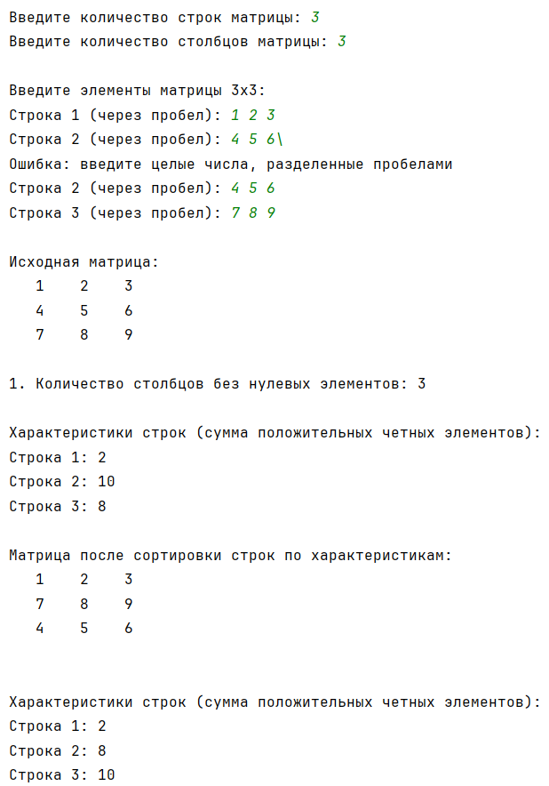Рис. 1(Результат работы программы)

Список использованной литературы и материалов
- Иванова Г.С. Основы программирования: учебник для вузов. – 4-е изд., стер. – М: изд-во МГТУ им. Н.Э. Баумана, 2007. – 416 с.: ил. (Сер. «Информатика
в техническом университете».)
- Брюс М. Ван Хорн II, Куан Нгуен. PyCharm: профессиональная работа
на Python / пер. с англ. И.Л. Люско. – М.:ДМК Пресс, 2024. – 618 с.: ил.
- Welcome to python.org. — Текст : электронный // The official home of the Python Programming Language : [сайт]. — URL: https://www.python.org/ (дата обращения: 14.09.2025).
- Git. — Текст : электронный // Git : [сайт]. — URL: https://git-scm.com/ (дата обращения: 14.09.2025).
- GitHub. — Текст : электронный // GitHub : [сайт]. — URL: https://github.com/ (дата обращения: 14.09.2025).
- PyCharm: The only Python IDE you need. — Текст : электронный // JetBrains: Essential tools for software developers and teams : [сайт]. — URL: https://www.jetbrains.com/pycharm/ (дата обращения: 14.09.2025).

